Способ коррекции АЧХ в усилителе воспроизведения.

В связи с реанимацией интереса к “аналоговому звуку” вообще и магнитной записи в частности, автор предлагает вниманию читателей простой в реализации и оригинальный способ коррекции, позволяющий при минимальных усилиях получить практически идеально линейную амплитудно-частотную характеристику на высших частотах звукового диапазона.
Эта задача особенно актуальна при использовании отечественных магнитных головок, имеющих разброс по индуктивности обмотки, достигающий ±30% и более [1]. Положение усугубляется разбросом частотных и волновых потерь в магнитной головке. В реальной магнитной головке, как правило, имеется и некоторый перекос азимута рабочих зазоров между секциями головки (левый и правый каналы), что .само по себе усложняет процесс регулировки, делает его многоступенчатым и неоднозначным, вынуждает для достижения требуемого результата многократно “ходить кругами”. Если при этом используются подборные элементы, требующие целого магазина номиналов резисторов и конденсаторов, которые приходится попеременно отпаивать и подпаивать, процесс подгонки АЧХ выглядит, как стихийное бедствие. К тому же при этом быстро изнашивается дефицитная измерительная магнитная лента, приходят в негодность контактные площадки печатной платы.
Предлагаемый способ коррекции может оказаться весьма кстати и при использовании компандерных систем шумопонижения в тракте. О том, насколько жесткие требования по линейности АЧХ при этом закладываются, исчерпывающе описано в [2]. Вполне оправданным может оказаться применение этого способа коррекции и в студийных условиях, поскольку он позволяет оперативно восстановить линейность АЧХ
Способ коррекции, описанный ниже, был предложен автором достаточно давно - в 1983 году. Его жизнеспособность подтверждается миллионными тиражами выпуска ряда массовых моделей магнитофонов. При относительной простоте реализации и минимуме элементов он позволяет “вытащить” приличные параметры даже на самых “захудалых” магнитных головках.
Что касается авторских прав, то здесь судьба этого технического решения сложилась менее удачно. Трехлетняя переписка с ВНИИГПЭ закончилась ничем. Одним из убийственных контраргументов было утверждение, что это техническое решение “слишком простое” и вот поэтому не может быть защищено. Уже позже, в частной беседе с одним из самых почитаемых лично мной электронщиков - Поляковым В.Т. (RA3AAF), я для себя выяснил, что подобные “аномалии” в деятельности ВНИИГПЭ, увы, не редкость.
Фонды ВНИИГПЭ забиты бесчисленными надуманными “новациями”, порой приводящими скорее к ухудшению параметров, чем улучшению, но зато имеющими неоспоримые “существенные отличия”. Традиционно в зарубежных магнитофонах формирование АЧХ верхнего края диапазона осуществляется входным резонансным контуром, образованным индуктивностью магнитной головки и параллельно подключенным конденсатором [3]. Добротность контура “фиксируется” параллельно подключенным резистором. На нашей элементной базе такой вариант, увы, не проходит. Попытки использования дополнительного LC - контура в цепи отрицательной обратной связи для формирования АЧХ приводили к потере 2 - 3 дБ по шумам. Совмещение двух резонансов - и по входу, и посредством дополнительного LC контура - дает и вовсе жуткий результат: непредсказуемый ход АЧХ / ФЧХ и, опять же, повышение шумов.
Выходов из данной ситуации, видимо, может быть только два - либо подбор дискретных элементов, - резисторов и конденсаторов, подключаемых параллельно магнитной головке, либо... сделать конденсаторы и резисторы плавно подстраиваемыми. Первый вариант, хотя и получил некоторое распространение в странах СНГ, все же нетехнологичен, трудоемок, да и просто неудобен. Поэтому ставка была сделана на плавную регулировку.
Способы с использованием динамической емкости, которые одно время появились в печати [4], были отброшены из-за неустойчивости параметров, склонности к самовозбуждению, трудностями с коммутацией режимов. Более “навороченные - варианты [5] создают больше проблем, чем решают.
Основополагающим принципом, позволяющим осуществить плавную регулировку емкости и сопротивления, является свойство конденсатора (да и резистора тоже) изменять “эффективную” емкость (сопротивление) в зависимости от амплитуды и фазы напряжения, прикладываемого к нерабочему (обычно заземляемому) выводу. Это свойство в полной мере используется в гираторах. Однако, любая, даже самая замечательная идея, увы, ничего не стоит, если она не доведена до совершенства, если не выявлены и не нейтрализованы все ее “подводные течения и рифы”, поскольку, в противном случае, все ее изъяны работают против ее самой, полностью дискредитируя собственно идею. Подобных негативных моментов почти всегда предостаточно, но как будет показано ниже, они вполне преодолимы достаточно простыми средствами.

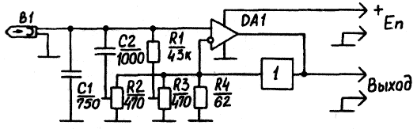

рис. 1

На рис.1 изображена функциональная схема усилителя воспроизведения, содержащая микросхему DA1 с цепью общей обратной связи на элементе 1.
Элементы С1, С2, R1, R2, R3, R4 совместно с головкой В1 полностью определяют параметры параллельного колебательного контура по входу микросхемы.
Посредством подстроечного резистора R2 осуществляется управление “эффективной” емкостью конденсатора С2 путем изменения тока через конденсатор С2 при смещении движка подстроечного резистора R2. На инвертирующем входе микросхемы DA1 посредством общей отрицательной обратной связи поддерживается переменное напряжение, фактически равное входному и по амплитуде, и по фазе.
Поэтому диапазон изменения емкости С2 примерно равен глубине общей обратной связи. Конденсатор С1 является балластным и задает минимальное значение емкости контура, однако этим его функция не ограничивается. Дело в том, что без него колебательный контур LC по отношению к цепи управления является уже не параллельным, а последовательным, имеющим коэффициент передачи, примерно равный добротности, т. е. гораздо больше единицы, и с фазовым сдвигом 90° на частоте резонанса.
Другими словами, происходит нарушение фазовых и амплитудных соотношений по цепи управления. Таким образом, балластный конденсатор С1 позволяет стабилизировать работу всей схемы регулировки частоты резонанса, обеспечить стабильность величины подъема по диапазону, а также является противовозбудным по отношению к микросхеме DA1. Емкость этого конденсатора должна быть возможно большей и определяется максимальной индуктивностью головки В1, а сумма (С1 + С2) определяется минимальной индуктивностью головки В1.
Сопротивление резистора R2 тоже имеет принципиальное значение. Этот резистор включен в параллельный колебательный контур и вносит в него активные потери, а также изменяет добротность контура в диапазоне перестройки. Чтобы максимально использовать конструктивную добротность головки В1 и полностью исключить негативные моменты, сопротивление резистора не должно превышать
R ≤ 2π Fв Lr / (10Q) ,
где
Fв - верхняя рабочая частота;
Lf - индуктивность головки;
Q - добротность головки на верхней рабочей частоте.

Легко убедиться, что для типовой универсальной головки кассетного магнитофона R < 470 Ом.
Однако и это еще не все. Экспериментально установлено, что подстроечные резисторы типа СПЗ-38 существенно ухудшают шумовые параметры схемы. В типовом включении схемы это ухудшение может достигать 2 - 3 дБ. Но и такой недостаток схемы регулировки можно практически полностью нейтрализовать. Для этого подстроечный резистор R3 шунтируется существенно меньшим постоянным резистором R4.
Плавная регулировка частоты резонанса позволяет полностью разрешить все проблемы с линейностью частотной характеристики тракта на умеренно высоких частотах, т. е. в диапазоне 4 - (8...16) кГц, т.к. посредством регулировки частоты резонанса регулируется частота перегиба частотной характеристики тракта.
Линейность АЧХ тракта на верхнем краю диапазона определяется добротностью параллельного колебательного контура, которая регулируется посредством подстроечного резистора R3.
При этом изменяется “эффективное” сопротивление резистора R1 от 43 кОм в нижнем положении движка резистора R3 до бесконечности в верхнем положении.

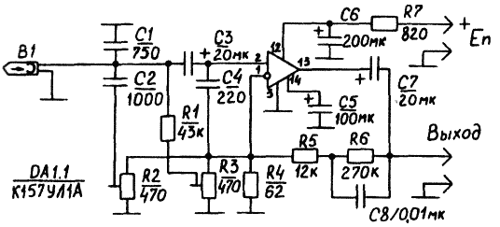

рис. 2

На рис.2 приведена схема усилителя воспроизведения, выполненная на микросхеме К157УЛ1А в соответствии с рекомендациями [6] и приведенными выше.

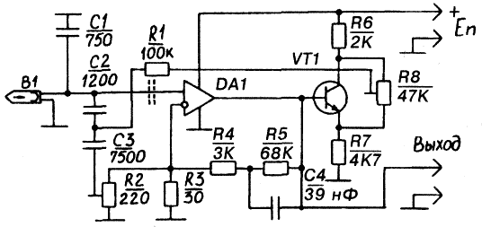

рис. 3

Еще большими возможностями обладает функциональная схема, приведенная на рис.3. Согласование цепи управления с входным контуром осуществляется посредством внутриемкостной связи с контуром, что и обеспечивает стабильность фазовых и амплитудно-частотных характеристик.
Регулировка добротности входного контура значительно расширена и осуществляется подачей в контур очень слабой отрицательной обратной связи, которая в нижнем положении движка подстроечного резистора R8 плавно переходит в положительную обратную связь.
Адаптивные возможности схемы очень высокие, однако, в большинстве случаев даже чрезмерны и оказываются не востребованы в реальных условиях.
Кроме того, введение инвертора на транзисторе VT1 усложняет схему. Схема может представлять, видимо, только теоретический интерес, хотя и позволяет несколько снизить шумы на высоких частотах.
Стремление повысить естественность звука вынуждает разработчиков отказываться от частотно-зависимой обратной связи и выполнять коррекцию пассивной [7]. Однако такого же эффекта можно достичь, если выходной каскад усилителя воспроизведения по рис.2 выполнить по схеме генератора тока, т.е. с высоким выходным сопротивлением.
В этом случае глубина обратной связи будет неизменна по диапазону при сохранении падающей частотной характеристики [8], а все частотные компоненты сигнала, включая его гармоники, будут поступать по цепи отрицательной обратной связи абсолютно синфазно с входным напряжением.

[1]. Н.Сухов. Магнитные головки для кассетных магнитофонов. - Радио, 1995, №5, с. 15.
[2]. Н.Сухов. Dolby В, С, S, ... dbx? - Радио-хобби, 1999, №1, с.40-43; 1999, №2, с.42-46; 1999, №3, с.38-43.
[3]. Н.Сухов. Схемотехника японских кассетных магнитофонов. - Радио, 1984, №12, с.46.
[4]. К.Ли. Компенсация потерь в каналах воспроизведения магнитофонов. - Радио, 1990, №7, с.52.
[5]. Авторское свидетельство СССР №1494206. - Бюл. “Открытия, изобретения, промышленные образцы и товарные знаки”, 1989, №26.
[6]. К.Петров. К157УЛ1: рекомендации по применению. - Радио, 1984, №7, с.43.
[7]. А.Коротов. Усилитель воспроизведения с пассивной коррекцией. - Радиохобби, 2000, №6, с. 56.
[8]. Н.Сухов, В.Байло. Высококачественный предусилитель-корректор. - Радио, 1981, №1, с.35-38.

